INCUMPLIMIENTO AMPARO C -408-2018
QUEJA : Que antes que todo , vengo a hacer queja ya que la SUSESO, continuamente alude a otros antecedentes que no se le han pedido e intenta dolosamente confundir con un discurso ampuloso .
Que como ejemplo, ha utilizado el engaño , como la cantidad de presentaciones del amparo C -23-2017, pero que se ha negado a hacer entrega y se ha aprovechado del principio de buena fe del CPLT, pero que por transparencia se niega a entregar o sencillamente señala no entender la solicitud por transparencia. Sin embargo, hace mal uso reiterado de una resolución obtenida con dolo.
Que ha intentado engañar y ha engañado a la CGR, respecto a que esta habría aceptado que falsificara la minuta de la inspección del trabajo como otros, que en materia penal, tienen sanción, Pero ha ignorado nuevo pronunciamiento que faltan antecedentes, pero no que lo hechos denunciados hayan sido validados por el órgano Contralor. En tanto ha engañado al órgano contralor que no posee nada pendiente, cuando posterior vuelve a manipular un derecho a petición como reclamo.
Que se negó reiteradamente a hacer entrega de información de sus resoluciones por ser sus pronunciamiento exclusivos de la Institución, lo que fue descartado por no cumplir los requisitos que la ley exige para ello. A la vez ha ignorado la diversidad de jurisprudencia de fundamentar sus resoluciones, las que pese a la irregularidad pro ejemplo de que sus profesionales confundan un pie con el estómago, no se ha pronunciado.
POR TANTO ; Vengo a exigir la entrega de la información como corresponde , e instrúyase a la SUSESO, de acatar en forma íntegra la decisión, sin mayor dilación y discurso ampuloso que estila.
===============================================================

1.- NO CUMPLE CON LO REQUERIDO EN LA FORMA DE LA DECISIÓN
Que la SUSESO, anexa más oficios de los que debe entregar por decisión del amparo. Por tanto, cúmplase exclusivamente con los oficios indicados en la decisión y no otros y evitese el discurso ampuloso.
2.- INCUMPLIMIENTO TOTAL.
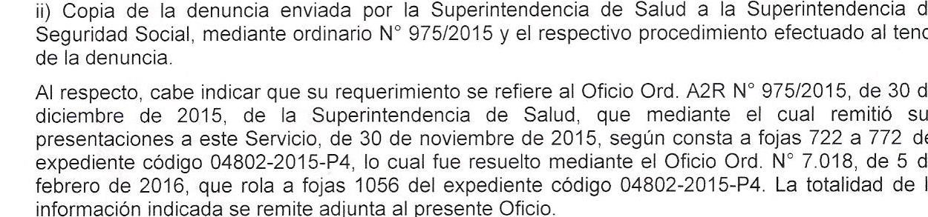
La SUSESO, alude a expediente que fue resuelto, pero no adjunta documento alguno como refiere .
Que en consecuencia , debe anexar el expediente con la motivación del acto administrativo que alude, anexando documentos ( denuncia de la Superintendencia de Salud, estudio del profesional señalando si se envió o no a jurídico, etc. ). Todo lo que justifique la decisión del expediente.
3.- INCUMPLIMIENTO TOTAL
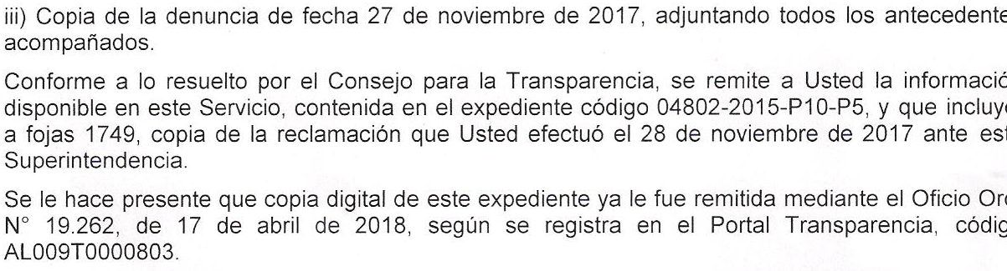
Que la SUSESO, se niega a hacer entrega de la información , entregando argumentos que no cumplen el requerimiento, .
Por tanto solicito que la SUSESO, entregue copia del expediente con todos los antecedentes acompañados.
Debe adjuntar copias, en tanto la SUSESO, debe clarificar la fecha de ingreso y el que no es efectivo lo señalado por la SUSESO, ha que dicha denuncia fue anterior a que resolvieran el expediente que contiene la resolución del expediente 4802-2015-P3 del 23-12-2015.

4.- INCUMPLIMIENTO TOTAL
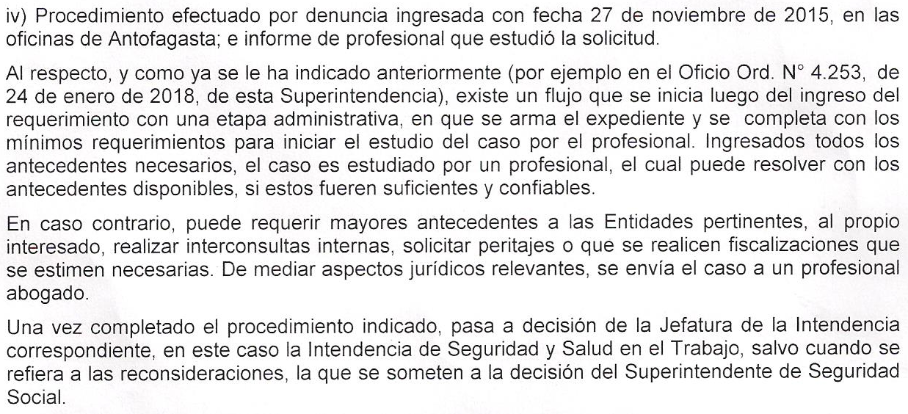
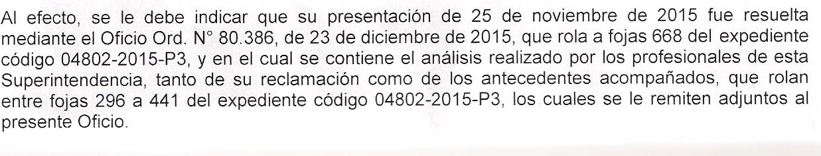
Que la SUSESO, alude a un procedimiento cualquiera que debería realizar la respecto a solicitud o denuncia de un usuario.
Sin embargo, la decisión, alude a la denuncia del 27-11-2015, Por tanto, todo el procedimiento descrito debe ser señalado respecto a la denuncia de fecha señalada, como adjuntando el estudio del profesional aludido y el análisis realizado por los profesionales de la Superintendencia ( según lo expuesto en la respuesta ).
A la vez indica que la presentación del 25-11-2017, fue resuelta, pero no hay presentación alguna en esa fecha, o sea miente señalando un ingreso distinto.
Que de no existir estudio de especialista debe igual los profesionales que intervinieron en cada etapa del proceso, como lo indica la ley 19880.
RUEGO al CPLT, hacer cumplir a la SUSESO, en forma fiel la decisión del amparo, como se instruyó y no entregar una vez más la información como quiere hasta ahora. Cabe señalar que el falso testimonio como la falsificación de documentos por un funcionario público es un delito en materia penal

